Effetti tossici dei pesticidi sul corpo umano

Lubomir Simeonov, Yordan Simeonov
Space Research and Technology Institute (SRTI)
Bulgarian Academy of Sciences (BAS)
Acad. G. Bonchev Str., Block 1
1113 Sofia, Bulgaria
lubomir.simeonov@gmail.com

Effetti tossici dei pesticidi sul corpo umano
Pesticida è un nome generico per indicare una sostanza chimica o una miscela di sostanze classificate in base agli organismi uccisi (lotta contro i parassiti) e alla modalità di impiego: insetticidi, erbicidi, fungicidi, rodenticidi, acaricidi, molluschicidi, larvicidi, scabicidi, pediculicidi, defolianti, repellenti, disseccanti, regolatori della crescita, attrattivi (feromoni).
Gli estratti delle piante contenenti piretrina o nicotina e metaboliti secondari delle piante come fenoli, terpeni, alcaloidi, tannini, steroli, gomme e zuccheri furono usati in agricoltura prima della scoperta dei pesticidi naturali, come difesa per le piante contro i patogeni microbici o gli organismi invertebrati.
Il più delle volte, l’uso dei pesticidi prevede il loro rilascio deliberato nell’ambiente per respingere, attrarre, prevenire o eliminare ogni parassita (organismi bersaglio) e può colpire altri organismi nell’ambiente, avendo poca selettività.
I pesticidi sono conosciuti in quanto rappresentano un notevole rischio ambientale poiché solo il 5% dei pesticidi utilizzati colpisce gli organismi bersaglio, mentre il restante 95% dei pesticidi, dispersi nell’ambiente, raggiunge anche le specie non bersaglio.
I pesticidi sono inquinanti ambientali, che possono essere descritti come agenti fisici, chimici o biologici, sviluppati per combattere o eliminare alcuni organismi (piante, animali o microorganismi indesiderati). Di conseguenza, possono provocare effetti dannosi anche agli organismi non bersaglio (in associazione con effetti sulla salute in base ai periodi di latenza delle diverse classi di pesticidi).
Tutti gli organismi viventi sono sistemi dinamici, che funzionano attraverso reazioni chimiche e biochimiche indipendenti che sono mantenute permanentemente in uno stato di equilibrio. La presenza di sostanze xenobiotiche* in un sistema vivente può compromettere facilmente questo equilibrio.
La salute umana è un insieme complesso di elementi quali fattori ereditari, scelte di vita (abitudini alimentare, esercizio, fumo, alcol, droghe), condizioni socio-economiche, accesso ai servizi sanitari e, ovviamente, l’ambiente. La ricerca ha mostrato che l’interazione tra l’ambiente e la salute umana è molto più complessa di quanto la si consideri generalmente.
*Uno xenobiotico è una sostanza chimica estranea all’interno di in un organismo che non viene normalmente prodotta o ci si aspetta di trovare al suo interno. Esso può comprendere anche sostanze che sono presenti in concentrazioni molto superiori al livello abituale. Il termine xenobiotico è molto spesso usato nel contesto degli inquinanti come le diossine e i policlorobifenili e il loro effetto sul biota, in quanto i xenobiotici sono intesi come sostanze estranee ad un intero sistema biologico, ossia sostanze artificiali, che non esistevano in natura prima di essere state sintetizzate dall’uomo. Gli xenobiotici possono essere raggruppati come cancerogeni, farmaci, inquinanti ambientali, additivi alimentari, idrocarburi e pesticidi. Wikipedia.

L’inquinamento può essere definito come la variazione indesiderabile delle caratteristiche fisiche, chimiche o biologiche di aria, acqua, suolo o cibo che può compromettere la salute, la sopravvivenza o le attività umane.
Il ruolo della tossicologia e della tossicologia clinica è quello di studiare gli effetti tossici dei composti chimici sul corpo umano, e recenti sviluppi della biochimica, della biochimica clinica, della biologia e della genetica possono permetterci di capire i processi che si creano nel corpo umano in presenza di xenobiotici.
L’esposizione a sostanze xenobiotiche può provocare effetti tossicocinetici (induzione enzimatica delle vie metaboliche) e tossicodinamici (alterazioni dell'espressione genica) nel corpo umano.
Definizioni generali delle sostanze tossiche:
- un veleno è legalmente una sostanza fatale a dosi di meno di 50 mg/kg di peso corporeo;
- un intossicante è una sostanza che può produrre effetti su piante, animali o sull’uomo;
- una tossica è una sostanza tossica, prodotta durante il metabolismo di organismi viventi invadenti (microorganismi, piante, insetti);
- uno xenobiotico è una sostanza chimica estranea (non sintetizzata) nell’intero sistema biologico, compreso il corpo umano.
A parte i contributi previsti dallo stile di vita, fattori alimentari e l’assetto genetico, molti xenobiotici aumentano il rischio di comparsa di effetti biologici e sanitari.
Ci sono diversi fattori che governano gli effetti biologici degli inquinanti e i loro metaboliti in ogni organismo vivente:
- per prima cosa, hanno bisogno di entrare in un organismo e di essere trasportati nel luogo bersaglio, dove hanno bisogno di legarsi con i loro recettori biologici;
- o di essere immagazzinati e resistere all’azione degli enzimi degradativi (ossia biodegradazione).
La solubilità è un fattore determinante per la penetrazione degli inquinanti attraverso le membrane cellulari. La solubilità in acqua o in altre matrici biologiche influisce sulla mobilità delle tossine, il sangue e la linfa fungono da mezzi di trasporto per gli inquinanti, mentre fegato, tessuto adiposo, reni e ossa fungono da magazzini per l’inquinante.

Esposizione ai pesticidi ed effetti sulla salute umana
L’esposizione a un inquinante (pesticida) equivale alla presenza di una certa concentrazione del materiale inquinante nell’aria, nell'acqua o nel terreno, a cui è esposto un organismo vivente.
La dose ricevuta da un organismo dipende dal tempo di esposizione e dalla quantità di pesticida. Le dosi sono spesso espresse in peso o in unità molecolari per chilogrammo di peso corporeo o per metro quadrato di superficie corporea, mentre l’esposizione è una concentrazione di composto inquinante nell’aria, nell’acqua o nel suolo a cui l’organismo vivente è esposto.
Considerando il tempo di esposizione agli inquinanti, è possibile distinguere due diversi tipi di tossicità:
- Tossicità acuta - osservata subito dopo un’esposizione breve o singola alla sostanza chimica inquinante;
- Tossicità cronica - che avviene dopo un’esposizione a lungo termine e/o ripetuta a basse dosi di inquinante chimico.
Per l’uomo, l’esposizione ai pesticidi o ai residui di pesticidi può seguire uno o più percorsi: attraverso il consumo di cibo contaminato o di acqua potabile contaminata, attraverso l’utilizzo residenziale di pesticidi, e in caso di maneggiamento per lavoro di pesticidi. Le vie di esposizione ai pesticidi possono essere orale, per inalazione o cutanea, a seconda delle caratteristiche fisiche e chimiche dell’inquinante.
Percorsi dei pesticidi nei comparti ambientali (disegno di R. Cooke, 2000)
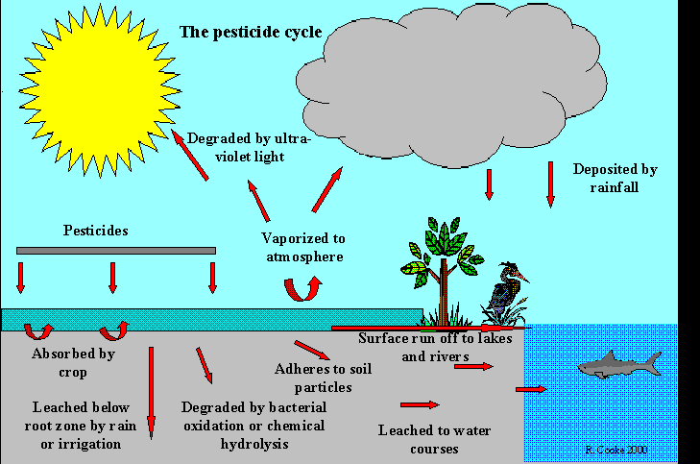

Nell’UE c’è una presenza significativa di pesticidi o loro residui nel cibo e i consumatori sono esposti a più di un pesticida alla volta o in poco tempo:
- dal 53 al 64% dei pesticidi nel cibo non sono rilevabili;
- dal 32 al 42% del cibo contiene livelli rilevabili di pesticidi (al di sotto del livello massimo di residuo, MRL);
- dal 3 al 5,5% del cibo contiene livelli al di sopra del MRL;
- dal 14 al 23% del cibo contiene più di un pesticida;
- più del 50% dei ruscelli contiene cinque o più pesticidi.
Nel prossimo schema sono rappresentati i comuni percorsi dei pesticidi e le relative fonti di esposizione umana a pesticidi pericolosi.

Fonti di esposizione ai pesticidi per l’uomo
Fungicidi Pesticidi e Residui di pesticidi
Cibi & Bevande
Medicina

Insetticidi
Esposizione umana ai pesticidi
veterinari & umani Lotta ai parassiti

Lotta ai parassiti agricoli
Tempo libero
Casa e lavoro

Piante da giardino (ornamentali) Campi sportivi
Viaggi

Gli organismi viventi in generale, così come l’uomo in particolare sono esposti contemporaneamente a due o più pesticidi nel loro ambiente, situazione che porta allo sviluppo di effetti tossicologici combinati. Questi effetti emergenti sono:
- effetto semplice o azione indipendente di pesticidi singoli dove l’effetto di un pesticida è uguale sia che sia presente l’altro pesticida o no, e gli effetti combinati sono la somma degli effetti individuali.
- effetto additivo delle dosi o effetto agonista, si riferisce a miscele di pesticidi singoli con lo stesso modo di agire e gli stessi effetti tossicologici, che possono differire solo nella loro potenza.
- effetto interattivo che si riferisce ad un’azione congiunta, dove gli effetti combinati di più pesticidi possono diventare maggiori (sinergici) o minori (antagonisti) rispetto all'effetto previsto.
La maggior parte dei pesticidi sono composti idrofobici e tendono ad accumularsi nei tessuti adiposi dell’uomo (mammiferi) e possono comportare stati patologici.
Il grado di pericolo per la salute dipende dalla quantità di pesticida e dalla durata dell’esposizione (dose dell’inquinante).
Nella relazione dose–risposta è importante che la risposta (effetto) sia quantificato in modo ripetibile, importante per i processi tossici.
La stima della relazione dose–effetto o concentrazione–effetto di un inquinante (pesticida) viene espressa tramite alcune espressioni: LD50 – dose letale; LC50 – concentrazione letale e IC50 – concentrazione inibente.
LD50 indica la dose corrispondente alla mortalità del 50% degli organismi esposti e viene usata per misurare la tossicità acuta.
LC50 equivale alla concentrazione in aria o acqua corrispondente alla mortalità del 50% degli organismi esposti, in un dato lasso di tempo.
IC50 equivale alla concentrazione corrispondente all’inibizione del 50% della crescita o dell’attività.
Basse concentrazioni di inquinante possono non produrre effetti visibili, ma all’aumentare della concentrazione verso il livello critico, i sintomi iniziano ad apparire, dall’effetto più difficilmente osservabile fino ad affezioni gravi e persino morte.
L’immagine nella prossima slide mostra in una curva sigmoide il rapporto dose cumulativa-risposta, dove le concentrazioni senza effetti visibili (NOEC) e le concentrazioni con effetti scarsamente visibili (LOEC) sono rappresentate insieme a LC50 (LD50).

Limiti accettabili di pesticidi o residui di pesticidi nel cibo o nell’ambiente sono calcolati sulla base di questa funzione dose-risposta, e l’utilizzo dei pesticidi richiede un’autorizzazione.
Il grado di pericolo per la salute dipende dalla quantità di pesticida usata e dalla durata dell’esposizione (dose dell’inquinante).
La maggior parte degli effetti acuti sono temporanei, ma possono provocare anche coma o persino morte.
Curva dose cumulativa-risposta

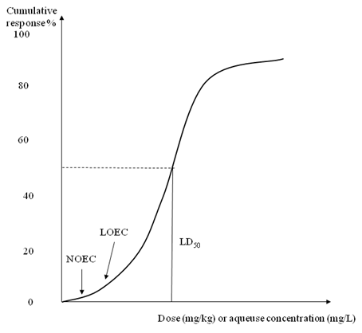

Gli effetti cronici sulla salute hanno un periodo di latenza che corrisponde al lasso di tempo tra la prima esposizione e lo sviluppo del disturbo: leucemia, cancro, cirrosi, problemi polmonari e asma, obesità e diabete, disturbi renali e al tratto urinario, malattie cardiovascolari e ematologiche, disturbi gastrointestinali, alterazioni genetiche e stati patologici del midollo osseo, del sistema nervoso centrale, delle cellule ematiche.
Al giorno d’oggi, nella nostra società, il dibattito sull’uso dei pesticidi è una questione sociale, e continua, su tutti i livelli, la questione controversa tra la giustificazione logica dei pesticidi e la necessità di ridurre i rischi per la salute.

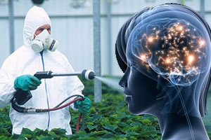

Bibliografia
- 1. Chemicals as Intentional and Accidental Global Environmental Threats, 2006, Lubomir Simeonov and Elisabeta Chirila (eds), NATO Science for Peace and Security, Series C: Environmental Security, Springer Science+Business Media, Dordrecht, ISBN 1-4020-5096-8.
- 2. Soil Chemical Pollution, Risk Assessment, Remediation and Security, 2008, Lubomir Simeonov and Vardan Sargsyan (eds), NATO Science for Peace and Security, Series C: Environmental Security, Springer Science+Business Media, Dordrecht, ISBN 978-1-4020-8255-9.
- 3. Exposure and Risk Assessment of Chemical Pollution - Contemporary Methodology, 2009, Lubomir I. Simeonov and Mahmoud A. Hassanien (eds), NATO Science for Peace and Security, Series C: Environmental Security, Springer Science+Business Media, Dordrecht, ISBN 978-90-481-2333-9.
- 4. Environmental Heavy Metal Pollution and Effects on Child Mental Development, 2011, Lubomir I. Simeonov, Mihail V. Kochubovsky, Biana G. Simeonova (eds), NATO Science for Peace and Security, Series C: Environmental Security, Springer Science+Business Media, Dordrecht, ISBN 978-94-007-0252-3.
- 5. Environmental Security Assessment and Management of Obsolete Pesticides in Southeast Europe, 2013, L.I.Simeonov, F.Z.Makaev, B.G.Simeonova (eds), NATO Science for Peace and Security, Series C: Environmental Security, Springer Science+Business Media, Dordrecht, ISBN 978-94-007-6460.Agricultural

https://toxoer.com

Project coordinator: Ana I. Morales
Headquarters office in Salamanca.
Dept. Building, Campus Miguel de Unamuno, 37007.
Contact Phone: +34 663 056 665

